**GUÍA ESTIMULACIÓN COGNITIVA N° 11**

**Asignatura: Estimulación cognitiva psicológica Curso: Segundo básico.**

**Fecha: 15 al 26 de Junio de 2020. Docente: Ps. Daniela Garrido González**

**Nombre del Estudiante: _______________________________________________________________**

**I.- Introducción:** La expresión verbal es una habilidad cognitiva básica que es necesaria para la adquisición de nuevos aprendizajes, por lo tanto, mientras más tempranamente sea estimulada, mayores resultados se podrán visualizar en el futuro del estudiante.

**II.- Contenido:** Habilidades cognitivas básicas pertenecientes al razonamiento verbal.

**III.- Objetivos psicológicos y cognitivos de la actividad:**

* Fortalecer la expresión verbal, mediante la adquisición de palabras ligadas a figuras geométricas
* Potenciar el cálculo.
* Estimular la memoria a corto plazo mediante la retención de direcciones.

**IV.- Indicaciones generales:** Esta actividad la debes realizar con ayuda de un adulto, utilizar lápiz grafito, goma y lápices de colores. **Recuerda que la guía será evaluada formativamente.**

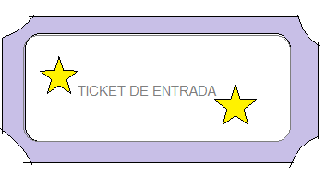

**Responde, encerrando en un círculo la alternativa correcta**

**¿Cuántos lados tiene la siguiente figura ? A) 7 b) 6**

**Recuerda:**

**Hay figuras que son iguales Hay figuras que son diferentes**

Tanto las figuras que son iguales, como las que son diferentes, son necesarias para formar un dibujo.

** **

**V.- Actividad y ejercicios de la semana.**

**1- Une con una línea la figuras que son iguales a las figuras pintadas como en el ejemplo.**



**2. Copia las letras en los casilleros, para formar los nombres de las figuras**

|  |  |  |  |  |
| --- | --- | --- | --- | --- |
| **R** | **O** | **M** | **B** | **O** |
|  |  |  |  |  |

|  |  |  |  |  |  |  |  |  |
| --- | --- | --- | --- | --- | --- | --- | --- | --- |
| **P** | **E** | **N** | **T** | **Á** | **G** | **O** | **N** | **O** |
|  |  |  |  |  |  |  |  |  |

|  |  |  |  |  |  |  |  |
| --- | --- | --- | --- | --- | --- | --- | --- |
| **H** | **E** | **X** | **Á** | **G** | **O** | **N** | **O** |
|  |  |  |  |  |  |  |  |

**3. Colorea el dibujo de las figuras iguales y diferentes siguiendo las instrucciones**



Verde Amarillo

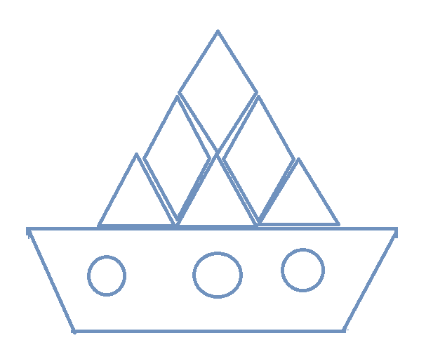

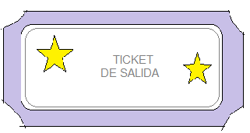

Responde: ¿Cuántos lados tiene esta figura ? __________________

**VI.-** **Retroalimentación:** Recuerda que la actividad pasada debiste seguir las instrucciones dadas. Ahora debes volver a seguir las instrucciones para poder logra los objetivos propuestos.

***QUE TENGAS ÉXITO EN LA REALIZACIÓN DE LA GUÍA.***

**VII.- Fecha de envío:** Miércoles 01/07/2020

**VIII.- Cómo y/o donde enviar:** Puedes entregarla el miércoles desde las 10 a las 13 hrs. de manera personal a quien suscribe, o una vez finalizada la guía, saca fotografía, y adjúntala al siguiente correo: [daniela.garrido@colegio-reneschneider.cl](mailto:daniela.garrido@colegio-reneschneider.cl)